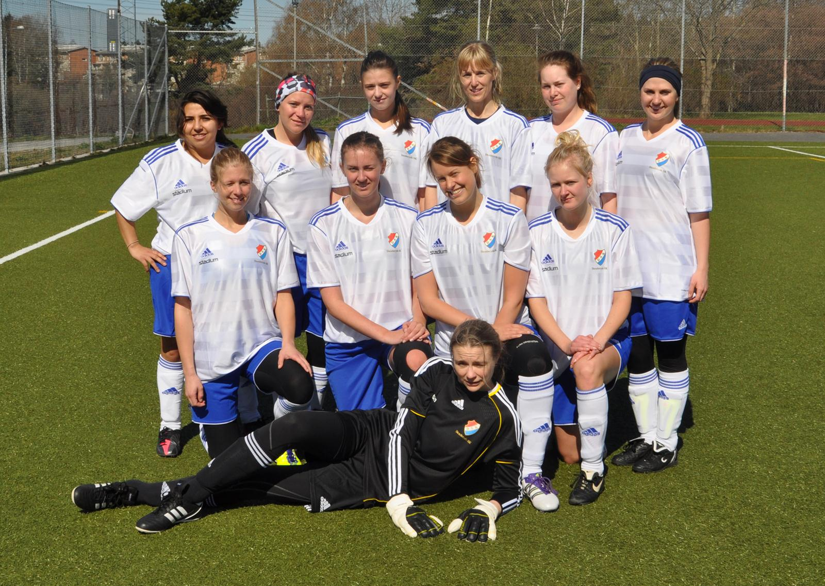
DSK DAM
SOMMARTRÄNINGS
DAGBOK
2012
VECKA 26
Någon annan rörelse istället, vad och hur länge?
Hur kändes det?
Pass 1: Löpning
uppvärmning jogg i ca 10-15 min
Intervaller, 4 st 500 m i 75-80 % tempo.
Hur kändes det?
Pass 2: Fys
Plankan vanlig, sida, sida och rullande 3 x 1 min av varje
Sitta stolen 3 x 1.5 min
Armhävningar 10 st
Triceps 10 st
Ryggresningar 20 st
VECKA 26
Någon annan rörelse istället, vad och hur länge?
Någon annan rörelse istället, vad och hur länge?
Hur kändes det?
Pass 1: Löpning
uppvärmning jogg i ca 10-15 min
Intervaller, 4 st 500 m i 75-80 % tempo.
VECKA 27
VECKA 27
Någon annan rörelse istället, vad och hur länge?
Hur kändes det?
Pass 2: Fys
Plankan vanligt, sida, sida och rullande 3 x 1 min
sitta stolen 3 x 1.5
Armhävningar 10 st
Triceps 10 st
Ryggresningar 20 st
Någon annan rörelse istället, vad och hur länge?
Hur kändes det?
Pass 1: Löpning
uppvärmning jogg i ca 10-15 min
Intervaller, 4 st 500 m i 80-85 % tempo.
VECKA 28
VECKA 28
Någon annan rörelse istället, vad och hur länge?
Hur kändes det?
Pass 2: Fys
Plankan vanlig, sida, sida och rullande 3 x 1.5 min
Sitta stolen 4 x 1.5 min
Armhävningar 12 st
Triceps 15 st
Ryggresningar 25 st

Någon annan rörelse istället, vad och hur länge?
VECKA 29
Pass 1: Löpning
uppvärmning jogg i ca 10-15 min
Intervaller, 4 st 500 m i 80-85 % tempo.
Hur kändes det?
Någon annan rörelse istället, vad och hur länge?
Hur kändes det?
Pass 2: Fys
Plankan vanlig, sida, sida och rullande 3 x 1.5 min
Sitta stolen 4 x 1.5 min
Armhävningar 12 st
Triceps 15 st
Ryggresningar 25 st
VECKA 29
VECKA 30
Pass 1: Löpning
uppvärmning jogg i ca 10-15 min
Intervaller, 5 st 500 m i 80-85 % tempo.
Hur kändes det?
Någon annan rörelse istället, vad och hur länge?
Pass 2: Fys
Plankan vanligt, sida, sida och rullande 4 x 1.5 min
Sitta stolen 4 x 2 min
Armhävningar 14 st
Triceps 18 st
Ryggresningar 30 st
VECKA 30
Någon annan rörelse istället, vad och hur länge?
Hur kändes det?
Hur kändes det?
Pass 1: Löpning
uppvärmning jogg i ca 10-15 min
Intervaller, 5 st 500 m i 90 % tempo.
VECKA 31
Någon annan rörelse istället, vad och hur länge?

VECKA31
Någon annan rörelse istället, vad och hur länge?
Hur kändes det?
Pass 2: Fys
Plankan vanlig, sida, sida och rullande 4 x 2 min
Sitta stolen 5 x 2 min
Armhävningar 16 st
Triceps 20 st
Ryggresningar 35 st
Intervaller, 4 st 500 m i 75/80 % tempo.
Extra knä
Övning 1:
Utfallssteg
20 st per ben- lägg på 5 vecka
OBS: tänk på knäet bakom tårna- dvs gå ner i det bakre benet!
Övning 2:
skridskohopp
Hoppa ut åt sidan, landa på ett ben, böj i knä, ligg kvar i ca 2 sek tryck sedan ifrån och hoppa ut mot andra sidan.
20 st per ben- lägg på 5 per vecka!
Övning 3:
slalomhopp på ett ben
Hitta en linje alt lägg ut ett rep el dylikt.
Hoppa slalom över linjen/repet, gå djupt ner i varje landning. 10 hopp/ byt ben.
lägg på 2 hopp per vecka!
AUGUSTI
MÅNDAG | TISDAG | ONSDAG | TORSDAG | FREDAG | LÖRDAG | SÖNDAG
V.31 |  | 1 | 2 | 3 | 4 | 5
V.32  6 | 7  Första träningen | 8 | 9  Träning | 10 | 11 | 12
V.33  13 | 14  träning | 15 | 16  träning | 17 | 18 | 19  Match  Rotebro
V.34  20  Skolstart | 21  träning | 22  match  Berget | 23  träning | 24 | 25 | 26
V.35  27 | 28  träning | 29 | 30  träning | 31 | 1  Match  Edsviken | 2

SEPTEMBER
MÅNDAG | TISDAG | ONSDAG | TORSDAG | FREDAG | LÖRDAG | SÖNDAG
V.35 |  |  |  |  | 1  Match  Edsviken | 2
V.36  3 | 4  Träning | 5 | 6  träning | 7 | 8 | 9
V.37  10 | 11  Match  Ekerö | 12 | 13  träning | 14 | 15  Match  Erikslund | 16
V.38  17 | 18  träning | 19 | 20  träning | 21 | 22 | 23  match spånga
V.39  24 | 25  träning | 26 | 27  träning | 28 | 29  Match  Rissne | 30

OKTOBER
MÅNDAG | TISDAG | ONSDAG | TORSDAG | FREDAG | LÖRDAG | SÖNDAG
V.40  1 | 2  träning | 3 | 4  träning | 5 | 6 | 7  Match  Österåker
V.41  8 | 9  träning | 10 | 11  träning | 12 | 13 | 14
V.42  15 | 16  träning | 17 | 18  träning | 19 | 20 | 21
V.43  22 | 23  träning | 24 | 25  träning | 26 | 27 | 28
V.44  29 | 30  träning | 31

Truppen
Johanna Persson
Tina henriksson
Frida Sunborg
Dessan Åhström
Camilla Ahlberg
Malin Svantesson
Sofia Hugosson
Johanna Lennartsson
Maria Smith
Angelica Alamaa
Tove Sjöberg
Lina Pehrson
Amalia Koch
Carolina Broberg
Jenny Häggblom
Fanny Görsson
Katarina Engdahl
Elna Dahlberg
Emma Ekstrand
Fanny Flyckt
Lauren Crosby
Hope Treon
Camille Catheral
Kristina Agholme
Margarita Jägerholm
Linnea silver
Eva Ståhle
Isabelle Andersson
Sindy Cortez
Caroline Stenström

En tanke från en spelare, läs och inspireras!

Hat och Kärlek
När man har utövat den vackra idrotten fotboll i ett par år inser man hur mycket känslor den ger till spelare. Kärleken till sporten som gör att man sticker ut och springer på en isig konstgräsplan i början av januari, hatet man känner mot ett lag när man förlorat, besvikelsen som en uddamålsförlust ger, lyckan när en otroligt viktig seger hämtas in med tre minuter kvar av matchen.
När man står i omklädningsrummet och hör domarens pipa precis innan matchstart och testosteronet sprider sig genom kroppen, nervositeten börjar göra sig påmind och du märker hur mycket du älskar den känslan.
Hat är ett otroligt starkt ord, samtidigt finns det så få tillfällen i livet där alla känslor ställer sig till det yttersta, idrott är ett sådant tillfälle. När du verkligen hatar den där forwarden, eller mittbacken som är så otroligt jobbig, som trampar dig på tårna, armbågar dig i sidan, som du inte klarar av utan att behöva ta till ännu mer fulknep. Eller den kärlek som finns i en lagkram efter ett otroligt viktigt mål, när alla bara ler, njuter och lägger armarna om varandra.
Det finns tillfällen då du utan att veta varför sätter fjorton dobbar i knähöjd på någon motståndare, lägen där du jublar högre än du någonsin gjort, moment där du känner att kroppen aldrig varit mer på spänn och allt bara flyter på, du får krafter du inte visste att du hade. Sådant kan man uppleva mer än en gång på en fotbollsplan. Det är kärleken till sporten, laget eller din tränare. Viljan att vinna, eller hatet till att förlora. För det är just hat och kärlek som driver dig framåt under 90 minuter, du kan inte påstå att det är något annat.
Det är fotboll när det är som bäst. När alla känslor ställs på sin spets och du gör allt, för hatet och kärleken till det du gör och klubbmärket vid ditt hjärta.

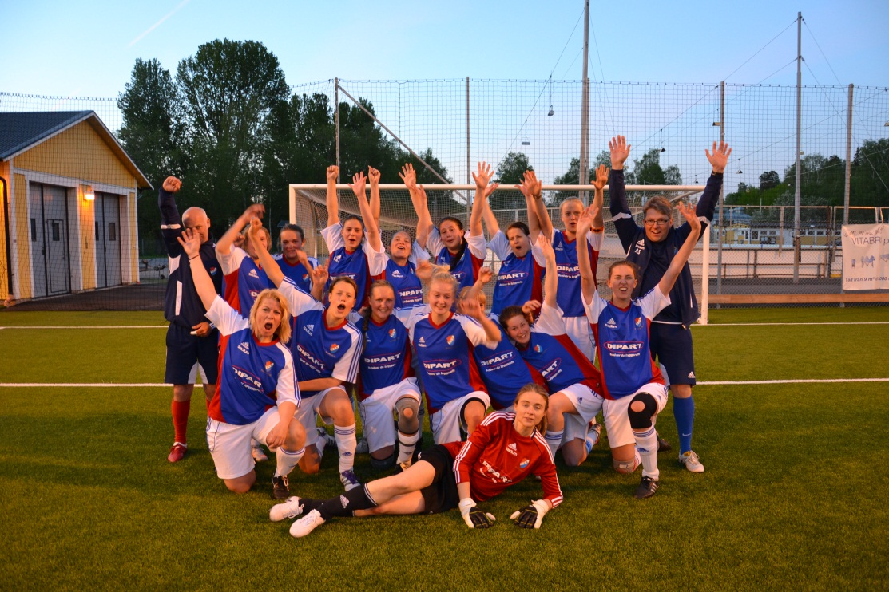
GLA´ SOMMAR
ÖNSKAR
ANDERS OCH BJÖRT

